Payeer для CMS Prestashop

Зайдите в панель администратора и перейдите в раздел «Модули»
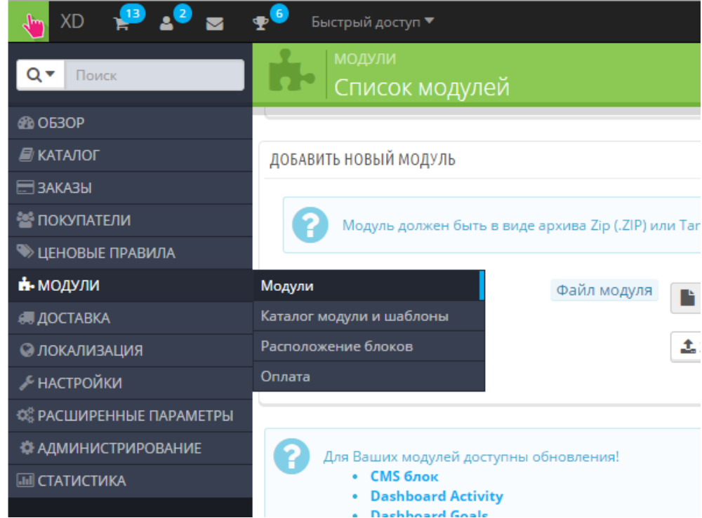
Нажмите «Добавить новый модуль»
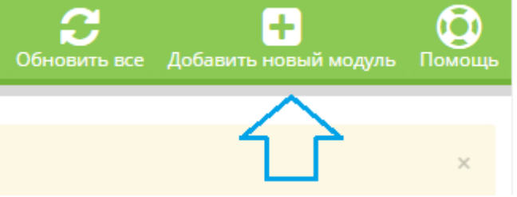

Выберите файл payeer.zip и нажмите «Загрузить этот модуль»
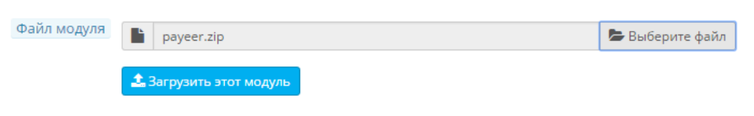

Зайдите в список платежных систем
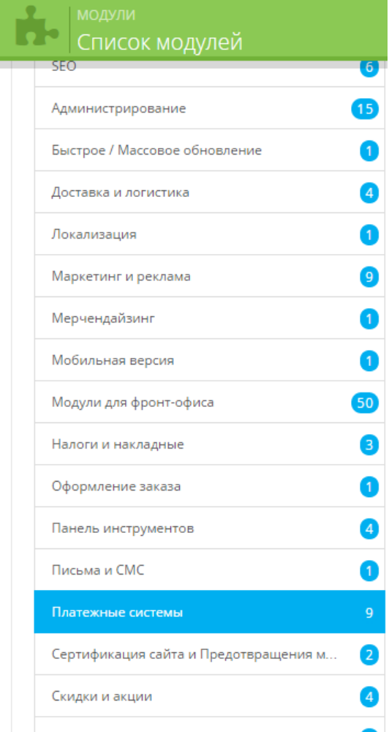

В списке платежных систем найдите «Оплата Payeer» и нажмите установить
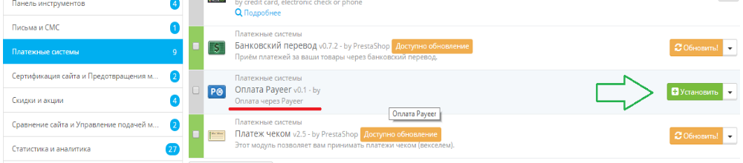

В окне нажмите «Proceed with the installation»
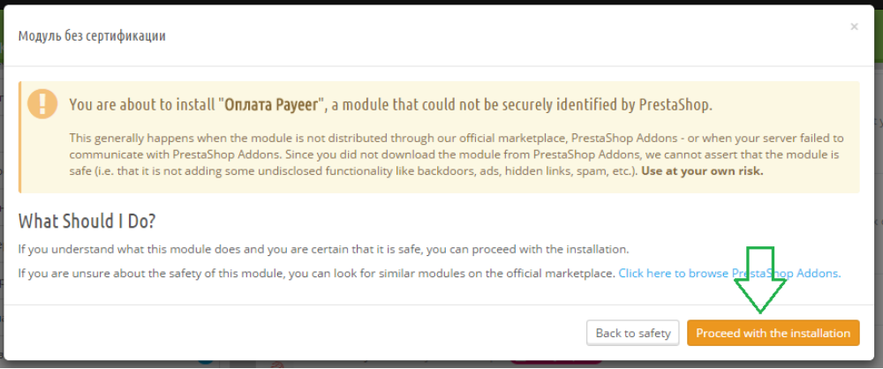
После установки введите параметры системы Payeer в настройках
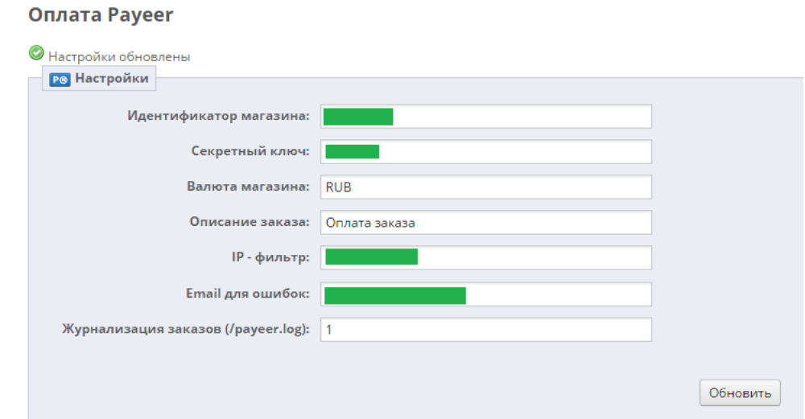
Обязательно заполните поля:
Идентификатор магазина — id вашего магазина в системе Payeer.com (можно узнать в личном кабинете)
Секретный ключ – секретный ключ вашего магазина, также выдается вам при регистрации в системе,
Валюта магазина — та валюта, в которой будут приниматься платежи (RUB, USD, EUR),
Описание заказа – стандартное описание комментария к платежу,
Журнализация заказов – если поле не пусто, то происходит запись всех платежей в файл корневого каталога /payeer.log
IP – фильтр — Вы можете указать список всех доверенных ip-адресов серверов через запятую. Также вы можете указать маску вместо ip-адреса. Если поле остается пустым, то проверка по доверенным ip-адресам не осуществляется.
Например:
192.168.71.87, 192.165.83.17, 192.178.34.15
Или 192.*.71.87, 192.165.83.*, 192.*.34.15
Или *.*.*.* - доступны все ip-адреса

Email для ошибок– Укажите email на который будет присылаться уведомления в случае ошибки платежа. В письме будет указана причина и основная информация о платеже.
Для сохранения настроек нажмите «Обновить».
Затем, укажите URL адреса в “аккаунте Payeer -> мой магазин”
(https://payeer.com/account/) нажмите на значок изменить
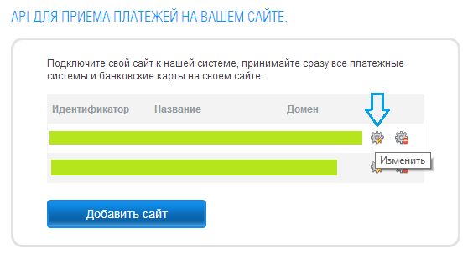
И измените соответствующие поля

Status URL http:// *****/modules/payeer/validation.php
Success URL http:// *****/modules/payeer/validation.php
Fail URL http:// *****/modules/payeer/validation.php
Где ***** - это ваш домен

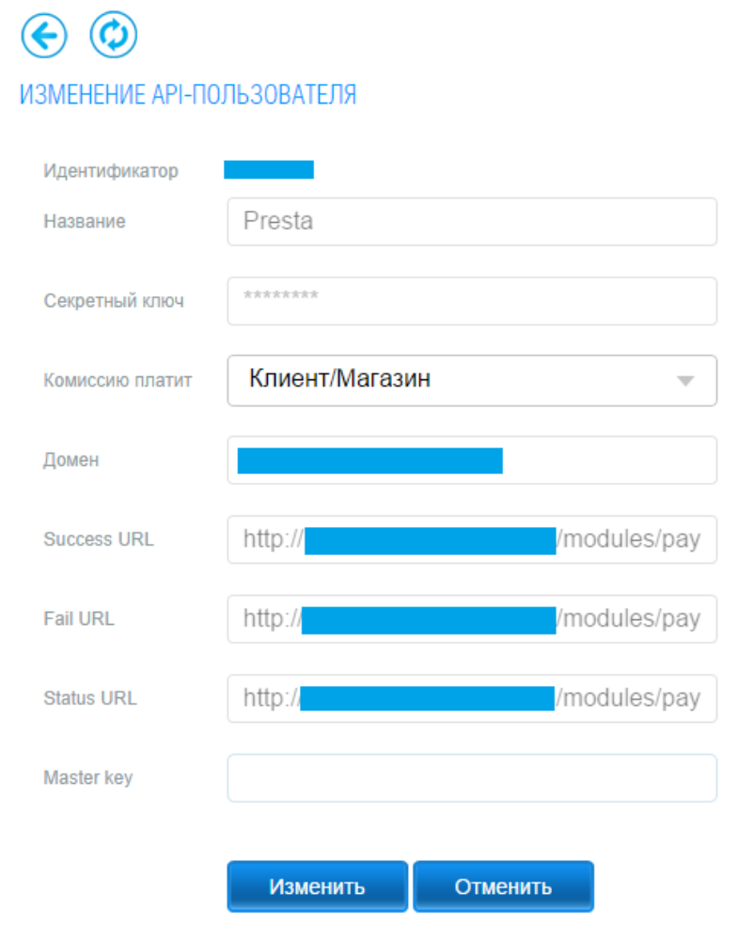

После – введите Master Key и нажмите “Изменить”.
Модуль Payeer для CMS Prestashop настроен.

